彦右衛門（6月21日）
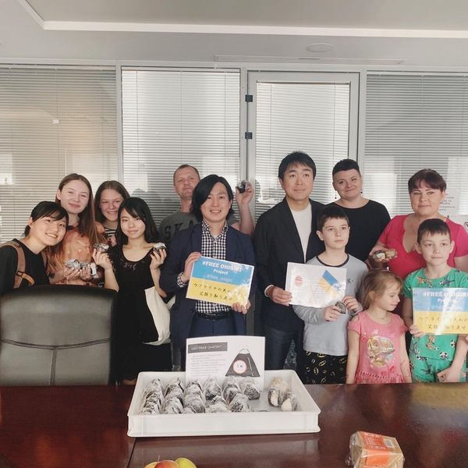

今回、都議会議員の伊藤悠氏のワルシャワ避難所視察の案内を担当させていただきました。
FREE ONIGIRI Project の事を知っていただくのも私の使命という事でオニギリ配りにも参加していただきました。
いつもながら本当にオニギリは大人気。
今回、子供たちのために伊藤氏より日本のお菓子も持参していただきました。やはりキャラクター系のお菓子は取り合いになります。
この施設では現在支援の数が減っており、食事を無償提供していただいていたレストランからの食事提供も6月末で終わるとの事。
物資も足りなければ、今後の食事提供を支援してくれる企業も見つかっていないとの事です。
何処の避難所も同じかもしれませんが、予算や支援者が足りずいつまで避難民を受け入れれるか分からない状況です。
ウクライナ避難民の安全な住まいを維持するため、私達にどの様にサポートできるか考えたいと思います。
いずれにせよ、ウクライナの隣国ポーランド側の支援の予算の限界が見えてきた気がします。
これからが日本のウクライナ支援の本番です。
立ち上がれ JAPAN
